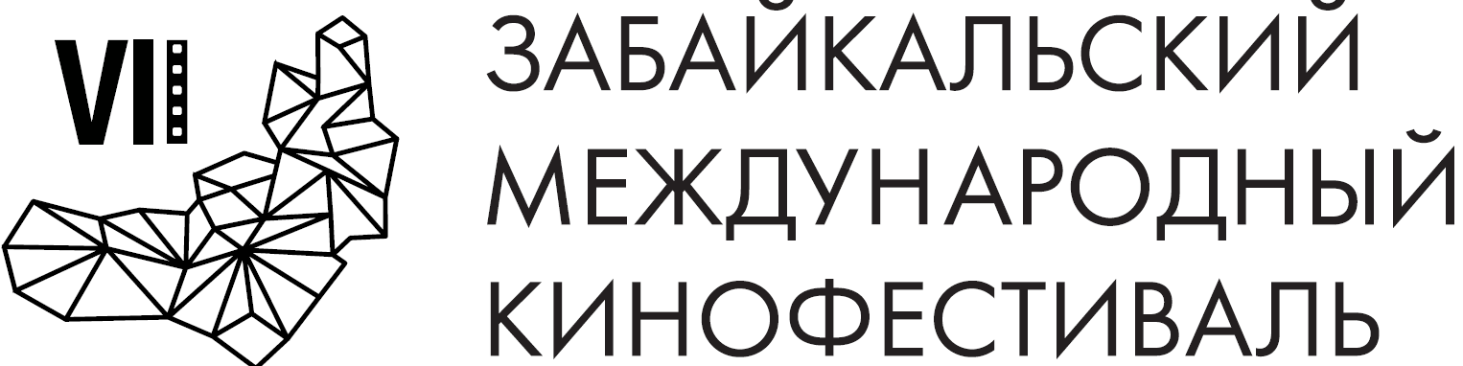
Москва, 20 апреля 2018 года

Главные творческие события
Седьмого Забайкальского Международного Кинофестиваля

В рамках Седьмого Забайкальского Международного Кинофестиваля, который пройдет в Чите с 31 мая по 3 июня 2018 года, для забайкальцев и гостей Края пройдет серия специальных мероприятий.

В преддверии Фестиваля, 30 мая, в 19:00 на сцене Забайкальского Краевого Драматического Театра состоится Квартирник Анны Ардовой. Актриса Московского драматического театра имени В. Маяковского, неповторимая героиня телешоу «Одна за всех» выступит в своем любимом, но не частом амплуа: она исполнит романсы и песни, сочинения Александра Вертинского и Курта Вайля, фрагменты из спектаклей и кинофильмов, расскажет о работе в театре и кино.

31 мая в 18:00 в Забайкальской Краевой Филармонии состоится торжественное открытие Кинофестиваля. По традиционной багуловой дорожке пройдут ведущие деятели российского и зарубежного кинематографа. Во время церемонии зрителям будут представлены конкурсные картины фестиваля.

1 июня в 18:00 в Драматическом Театре состоится творческая встреча с актером Андреем Мерзликиным, который прочитает отрывки из своего музыкально-драматического спектакля «Жил такой парень» и презентует зрителям фильм «Прощаться не будем» до его официальной премьеры в России.

1 июня в 18:00 в Доме офицеров звездная семейная пара Антон и Виктория Макарские представят яркое интерактивное музыкальное действо, выходящее за пределы привычного формата эстрадного концерта и не имеющее аналогов среди проектов российских исполнителей. Их безупречный репертуар состоит из самых красивых и любимых мелодий.

2 июня в 18.00 в Забайкальской Краевой Филармонии состоится главное мероприятие Кинофестиваля – Гала-концерт, на котором приглашенные артисты и гости фестиваля порадуют зрителей творческими номерами.

3 июня в 17:00 в стенах Забайкальской Краевой Филармонии состоится торжественная церемония закрытия Кинофестиваля, на которой будут объявлены победители ЗМКФ-2018.

4 июня в 19:00 в Забайкальской Краевой Филармонии народный артист России Сергей Маковецкий представит спектакль-откровение «Неслучайная встреча». Зрители услышат из первых уст рассказы о работе в кино и театре, встречах с интересными режиссёрами, актёрами и другими людьми, которые оставили след в жизни и творчестве артиста. В программе прозвучат монологи из спектаклей и поэзия.

В рамках запланированной программы зрители Забайкальского Международного Кинофестиваля смогут встретиться и пообщаться со многими актерами, режиссерами, сценаристами и представителями съемочных групп фильмов, представленных в программе.

Официальный сайт кинофестиваля – www.zmkf.ru.

Организатор кинофестиваля – Ассоциация инициативных граждан по содействию сохранения и развития этнографической культуры Сибири «Забайкальское Землячество».

Кинофестиваль проводится при поддержке Губернатора, Правительства и Министерства Культуры Забайкальского Края.

Генеральный спонсор кинофестиваля – ПАО «ГМК «Норильский никель»
Ведущий спонсор кинофестиваля – ЗАО «ИнтерМедиаГруп»
Cпонсор кинофестиваля – «Сибирская угольно энергетическая компания»
Партнер кинофестиваля Банк ВТБ
Спонсор кинофестиваля – Байкальская Горная Компания
Спонсор кинофестиваля – сеть супермаркетов «Дочки & Сыночки»
Официальный перевозчик кинофестиваля – S7 AIRLINES

Партнеры кинофестиваля :

– компания «Группа ВИЮР»
– клиника «Азия Спа»
- дом меха и кожи «Зимушка»

Ведущий телевизионный партнер – ТК «Альтес»
Ведущий интернет партнер – 75.ру

Информационные партнеры кинофестиваля:

- портал Wday.ru
- проект Андрея Малахова StarHit
- газета «Забайкальский рабочий»
- городской портал «Чита сейчас»
- радио «Сибирь»

Президент кинофестиваля – народный артист РСФСР Александр Михайлов.

